Муниципальное бюджетное общеобразовательное учреждение
«Средняя общеобразовательная школа с. Адо-Тымово»
694412, Сахалинская область, Тымовский район, с. Адо-Тымово, ул. Советская, д.2,
тел.: (42447) 90186, е-mail: adotymovo-shkola@mail.ru

Исследовательская работа
Селивановой Кристины

«Дети войны»

Руководитель:
Волонтёрского отряда «Забота»
Зевина Тамара Андреевна

с.Адо-Тымово
2021 год

Оглавление
1.Введение 1-2
2.Основная часть 3-4
3.Дети в блокадном Ленинграде 5
4.Дети в тылу 6-7

5. Военное детство близких людей, живших и ныне

живущих в нашем селе 8
6.Манкевич Ольга Брониславовна 9
7. Кузнецова Любовь Егоровна10
8.Селиванова Нина Константиновна 11
9.Заключение 12

10. Список литературы 13

«Кто не знает о тяготах войны,
тот никогда не оценит
в какое замечательное время он живёт.»

Введение
Актуальность исследования: Почему нужно помнить о Великой Отечественной войне?
В каждом городе, поселке, в каждой семье есть свои герои, которые прославили нашу Родину. Не только взрослые, но и мальчишки и девчонки на своих неокрепших плечах вынесли все тяготы тяжёлого военного и послевоенного времени.
Что мы знаем о том, как жилось «детям - войны» в то далекое, страшное время?
Понять и оценить настоящее, можно только сравнив его с прошлым. С каждым годом всё дальше и дальше вглубь истории уходят события Великой Отечественной войны, а память вновь и вновь возвращает нас к грозным событиям 1941 – 1945 г.
Сравнивая нашу жизнь с жизнью детей военной поры, мы хотим показать, что война – это страшное зло, прошедшее не только по жизням взрослых, но и лишившее детства самых маленьких жителей страны.
О чем мечтали дети, которых война лишила всего? К чему в те далекие сороковые стремились наши сверстники и кем хотели стать?
Они, также, как и мы, учились в школе, посещали разные кружки, пели, танцевали. Дети любили жизнь. Ребята еще не знали, какое испытание их ждет впереди. Дети волей войны оказались в пекле страданий и невзгод и осилили, вынесли то, что, казалось бы, и взрослому преодолеть не всегда под силу.
Война отбирает у мальчиков и девочек детство – настоящее, солнечное, с книгами и тетрадями, играми и праздниками.
Сейчас где-то тоже рвутся бомбы, свистят пули, рассыпаются от снарядов на крошки дома и горят детские кроватки. Как сохранить планету людей, чтобы детство было мирным?
Вот поэтому я и хочу поговорить о детях войны, рассказать о своих исследованиях в этой области. Хотелось больше узнать о военном времени, о людях, внесших свой бесценный вклад в Победу над фашизмом. О людях, которые живут рядом с нами, об их судьбах, о жизни в довоенные и военные годы.
Цель исследования: Доказать на примере жизни детей, переживших войну, что наши военные сверстники так и не узнали настоящего детства, что страшнее слова война нет ничего на свете.
Хотим сравнить наше детство с детством наших бабушек и дедушек.

1

Проблема: ограниченные знания детей об участии старшего поколения в Великой Отечественной войне.

Гипотеза работы: жизнь детей в годы войны была очень тяжелой. Даже спустя десятилетия людям больно вспоминать об этом.
Задачи:
- Изучить архивные материалы, художественную литературу периода Великой Отечественной войны;
- Изучить документы и фотографии семейных архивов, с целью сбора материала;
- Записать воспоминания родственников, односельчан о Великой Отечественной войне, которые в то время были детьми;
- Провести интервью с людьми, рождёнными войной, об их трудном детстве;
- Систематизировать полученные данные.
Объект исследования: События Великой Отечественной войны и послевоенного времени.
Предмет исследования: Условия жизни детей в годы Великой Отечественной войны и в послевоенное время.
Хронологические рамки: период Отечественной войны и послевоенное время. с 1941 по 1950 годы.

2

Основная часть
«Мы родом из войны, когда легче было умереть, чем выжить»,- говорят люди, чьё детство пришлось на тяжелые военные годы.
Только задумайтесь…
По известной статистике Великая Отечественная война унесла более 27 млн. жизней граждан Советского Союза. Из них более 10 млн. – солдаты, остальные – старики, женщины, дети. Но статистика молчит о том, сколько детей погибло в годы Великой Отечественной войны. Таких данных просто нет. Война искалечила тысячи детских судеб, отняла светлое и радостное детство.
Дети на войне. На первый взгляд в этих словах есть что-то несовместимое.
Они уже седые, эти мальчишки и девчонки, выросшие и уцелевшие в военное лихолетье Великой Отечественной. И послевоенная пора была у них суровой, а подчас и жестокой.
Из осколков памяти мы увидим другую войну, войну которую видел маленький человек.
Мы сегодня расскажем, как жили:
- Дети на оккупированной территории.
- Дети в блокадном Ленинграде.
- Дети в тылу.
- «Дети-войны» - наши близкие.

Жизнь на оккупированной территории
Можно спросить:
- Что героического в том, чтобы в пять, десять или двенадцать лет пройти через войну?
- Что могли понять, увидеть, запомнить дети?
Многое! Вслушайтесь в воспоминания детей войны:
«Было мирное время.
Мы бегали, играли и не было у нас забот.
Папа был рядом.
Мама была рядом.
У нас было веселое детство.
И мы не знали, что нас ждет…
Война! 22 июня 1941 года.»
У целого поколения, рождённого с 1928 по 1945 год, украли детство. Детей воспитала война.
3

Дети войны, чьи детские судьбы пересеклись с войной напрямую. Многие из них были настоящими героями.
Дети, попавшие на фронт, или воевавшие в партизанских отрядах. Таких мальчишек-подростков называли «сыновьями полков». Они воевали наравне со взрослыми воинами и даже совершали подвиги. Маленькие герои большой войны. Они сражались рядом со старшими. Сражались повсюду.
На море, как Боря Кулешин.
В небе, как Аркаша Камазин.
В партизанском отряде, как Леня Голиков.
В Брестской крепости, как Валя Зенкина.
В Керчинских катакомбах, как Володя Дубинин.
В подполье, как Володя Щербацевич.
Пионерами-героями названы 56 человек. Среди них высшего звания Героя Советского Союза были посмертно удостоены четверо:
- Валя Котик,
- Зина Портнова,
- Лёня Голиков,
- Марат Казей.
Эти имена хорошо известны людям старшего поколения. Погибшим героям, кроме Лёни Голикова, было всего 13-14 лет. Десятки тысяч детей были награждены орденами и медалями за различные боевые заслуги.

4

Дети в блокадном Ленинграде
Дети могут гордиться тем, что они отстояли Ленинград вместе со своими отцами, матерями, старшими братьями и сестрами.
Когда началась блокада, в Ленинграде, помимо взрослого населения, оставалось 400 тысяч детей.
Ленинградские дети и взрослые гибли от бомбёжек и артобстрелов, от холода и голода. 900 дней и ночей город на Неве был оторван от Большой земли — он находился в блокаде. На жителей обрушился жесточайший голод. Единственным продуктом питания был хлеб. Чёрный, наполовину из отрубей, иногда даже с примесью опилок, но и его не хватало. Суточная норма в декабре 1941 года составляла 250 граммов для рабочих, всем остальным — 125 граммов.
Детям в блокаду было намного хуже, чем взрослым. Как объяснить малышам, почему так страшно изменилась их жизнь?
Почему завывает сирена и надо бежать в бомбоубежище? Почему нет еды? Почему всесильные взрослые ничего не могут исправить?
Блокадные мальчики и девочки были достойными помощниками взрослым.
Они занимались расчисткой чердаков, тушили «зажигалки» и пожары, ухаживали за ранеными, выращивали овощи и картофель, работали на заводах и фабриках.
Сотни юных ленинградцев были награждены орденами, тысячи — медалями «За оборону Ленинграда».
У большинства блокадных детей родители умирали на их глазах. Эти ребята привыкли к артобстрелам, а вид умирающих на улицах людей был для них обычной картиной. Но все они мечтали о будущем, о будущем без войны.

5

Дети в тылу
В тылу страны нелёгким было детство,
Одежды не хватало и еды,
Страдали от войны все повсеместно,
Хватило детям горя и беды.
Война исковеркала судьбы не только оказавшихся на фронте детей, но и тех, кто был в тылу. Вместо беззаботного счастливого детства с веселыми играми и забавами маленькие дети по 10-12 часов работали на станках, помогая взрослым изготавливать оружие для победы над врагом.
Повсюду в тылу создавались производства, выпускающие оборонную продукцию.
«Ребятишки, плохо одетые, опухшие от голода, никогда не высыпавшиеся, они работали наравне со взрослыми. У меня, начальника цеха, сердце сжималось, когда видел их, греющихся у печки или прикорнувших у станка.»
Так вспоминал ветеран военного завода в подмосковном Королеве В.Д.Ковальский.
Другой ветеран, Н.С.Самарцев, рассказывал:
«Мы не доставали до верстака, и нам делали специальные подставки из ящиков. Оборудовали вручную – молоток, напильник, зубило. К концу смены валились с ног. Только бы поспать 4-5 часов! Из цеха не выходили недели по две и только в начале месяца, когда напряжение было меньше, отсыпались дома.»
Школьники как могли поднимали фронтовикам боевой дух, вселяли веру в победу, одобряли добрым словом.
Они выступали с концертами в госпитале, писали письма бойцам, собирали для них посылки, шили и вышивали кисеты для табака, вязали теплые варежки, носки, шарфы.
Довольно массовым явлением армейской жизни было «усыновление» мальчишек и девчонок военными госпиталями.
Медицинского персонала хронически не хватало: врачи и медсестры зачастую работали сутками без отдыха; и помощь детских рук здесь была востребована чрезвычайно. Детям по силам было обеспечивать быт раненых бойцов:
- дежурить у их постелей,
- делать перевязки,
- кормить с ложечки,
- да и хотя бы просто почитать свежие газеты и приходящие письма.
Дети хорошо справлялись с этой нелёгкой работой.
6

Дети, отправленные в глубокий тыл, продолжали учиться в школах. В школьных помещениях было так холодно, что в чернильницах замерзали чернила, ребятишки сидели на уроках в пальто и шапках. В школах ученикам выдавали по 50 граммов ржаного хлеба.
«Самым ярким воспоминаниям тех лет был хлебный запах», - вспоминал Анатолий Михайлов. Ему исполнилось семь лет, когда началась война и его отца взяли на фронт. Мать осталась с тремя детьми. «Время идти в школу, но я остался дома – не в чем было ходить: у нас на двоих с братом была одна пара обуви».
«В первый класс пошел только в девять лет, когда занятия стали в две смены: брат прибегал из школы, переобувался и отдавал мне сапоги. В школе нам выдавали по ломтю ржаного хлеба, и мы с нетерпением ждали, когда его привезут из пекарни. Наш класс был проходным, поэтому мешки с буханками проносили мимо нас в учительскую для развеса по порциям. Мы в этот момент забывали и про учительницу, и про уроки, спеша досыта надышаться этим волшебным теплым хлебным ароматом».

7

Военное детство близких людей, живших и ныне живущих в нашем селе
«У каждого из нас своя военная судьба, но подвиг общий - это подвиг всего нашего поколения. Мы - дети войны, детство которых закончилось 22 июня 1941 года», - говорят сейчас наши ветераны Великой Отечественной войны.
Мы дети войны.
Нам с пелёнок досталось
Познать беспределы невзгод.
Был голод. Был холод. Ночами не спалось.
От гари чернел небосвод.
От взрывов и плача земля содрогалась.
Не знали мы детских забав….
Мы новое поколение, не знающее войны, собираем по крупицам информацию о поколении наших предков, о поколении «детей войны». Живут рядом с нами пожилые, ничем с виду неприметные люди. Но когда начинаешь с ними беседовать, узнаешь много интересного. А война осталась в воспоминаниях этих людей с самой горькой стороны. И сегодня я хочу рассказать о тех людях, которые перенесли эти страшные тяготы войны, но не сломились, а продолжали жить на благо своей Родины и своего родного села.

8

Манкевич Ольга Брониславовна ( 27.09.1927 г - 19.11. 2007 г.)
Когда началась война, мне шёл 14 год, я была уже подростком. В семье я была самой старшей, после меня было ещё трое детей. Было очень тяжело. Все мужчины ушли на фронт. В деревне оставались женщины, дети и старики. Было не до игр. Приходилось просыпаться в 5-6 утра и идти в поле собирать колоски . Мы знали, что собранный хлеб будут отправлять на фронт, поэтому трудились не покладая рук. Кроме колосков, копали вручную картофель,собирали на полях овощи, которые потом сами же и солили в больших чанах. В с .Чир –Унвд закупали рыбу и тоже солили. Один год ( 1943 г.) было очень много рыбы. И чтобы она не задохнулась, нас детей отправили на реку расширять берега. Домой приходили затемно. Укладывались сразу спать, потому что утром снова надо было идти на работу. (1
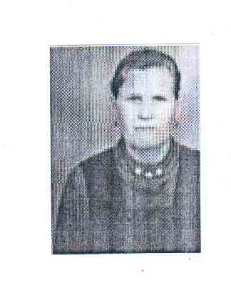

___________________________________________________________
Воспоминания записаны в 2001 году дочерью Зевиной Т.А
9
Кузнецова Любовь Егоровна
Кузнецова Любовь Егоровна (в девичестве Сологубова) родилась 9 января 1941 года в Брянской области, Комаричевского района, в деревне Красный Путь. В семье было пятеро детей, она была самой младшей. Осенью, в 1942 году родная мамочка Христина, умирает. Отец – Егор Иванович остается один с детьми. Не проходит и года после смерти матери, отец приводит в дом мачеху - Дарью. «Времена были тяжелые. В войну и после нее, голод был сильный.
Во время войны в деревне жили немецкие офицеры, им и их солдатам привозили хлеб, которым они кормили лошадей. Мы с Любой и другими детьми решили подползти поближе и поднять с земли хлеб, чтобы взять домой. Солдаты нас поймали и хотели стрелять, но один немец пожалел нас и разрешил взять домой хлеб. Дома хлеб поделили по кусочку». (Из воспоминаний Сологубова Ивана Егоровича – брат Любови Егоровны).В 1947 году Люба идёт в первый класс. Училась хорошо, была прилежной ученицей. Тяжелые времена наступили для Любы, когда в семье появились младшие брат и сестра. Вот тогда Люба испытала всю суровость мачехи. «Не помню, как жива осталась!» (Из воспоминаний Кузнецовой Л.Е.) Любе пришлось бросить школу, так как необходимо было следить за братом и сестрой, вести домашнее хозяйство. Со школы неоднократно приходили учителя, просили, что бы Люба ходила в школу, потому что девочка хорошо училась.(2)

________________________________________________________________
Воспоминания записаны учеником 9 класса Суетиным Андреем в сентябре 2020 г.

10

Селиванова Нина Константиновна
Родилась в 1939 году, посёлок Октябрьский, на Половинке. В семье было 6 детей: Таня, Фрося, Тамара, Нина, Надя, Иван. Когда началась война, мне шёл 3 годик. Мама работала в военной прачечной, а папа в леспромхозе. Мы часто с девчонками ходили к маме на работу помогать. Потом папу позвали работать рыбаком. Он нам показывал как ставить сетку, катал нас на лодке. Игрушек в то время не было. Кукол нам из тряпок шила соседка, а так приходилось играть с чем попало. Мальчишки играли с палками в войну, а мы были санитарами. Вот и было всё детство. Было очень голодно. (3)
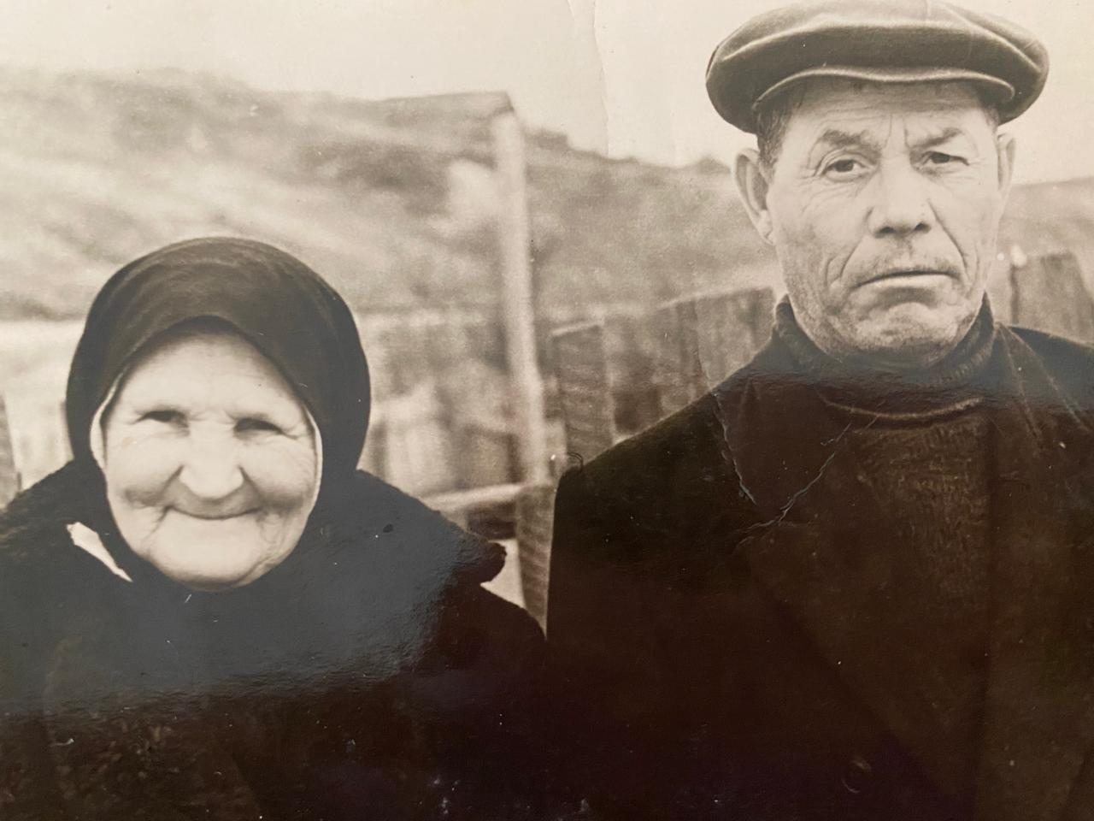
Родители Нины Константиновны
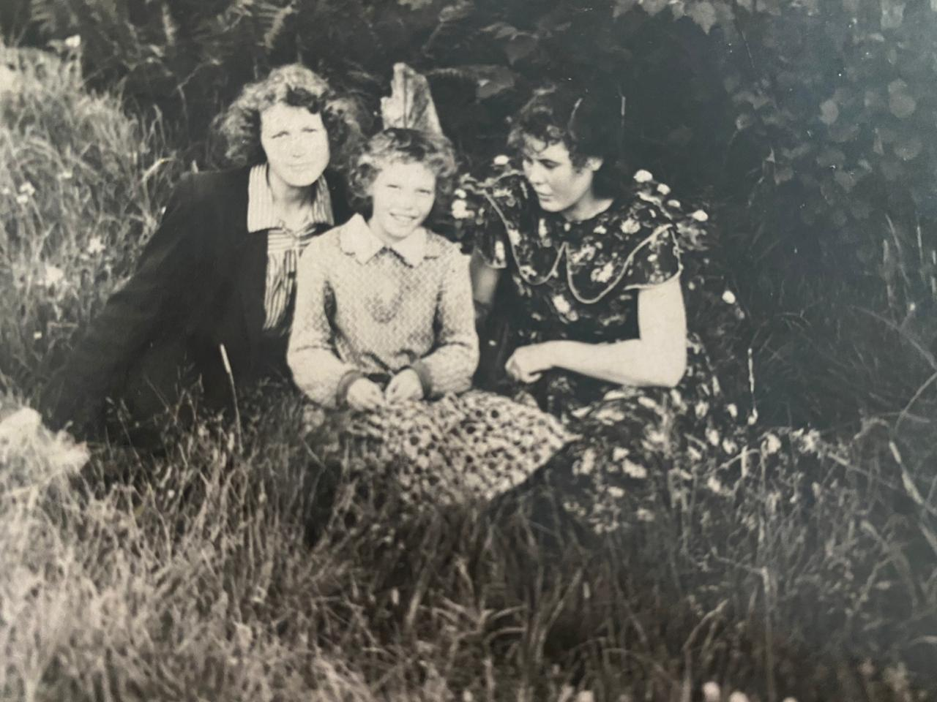
Нина со своими сёстрами ( первая слева)

___________________________________________________________________
Воспоминания записаны правнучкой Селивановой Кристиной в августе 2020 г
11

Заключение
Спасибо им – детям войны, за то, что они поделились с нами своими горестными воспоминаниями далекого военного детства.
Конечно, непросто вспоминать о пережитом, но нам, современным детям очень важно осмыслить уроки Великой Отечественной войны, получить тот бесценный героический опыт, который приобрёл народ в ходе тех ужасных лет. Только память народа связывает прошлое с будущим. Вспоминая события минувших лет, слушая свидетельства людей, переживших войну в детском возрасте, начинаешь осознавать меру добра и высокой нравственности, которая была присуща русским людям. Это олицетворение народного характера, мужества, выносливости, человечности и отзывчивости к чужому горю. Дети войны, как могли, приближали Победу.
… Прошла война, прошла страда,
Но боль взвывает к людям:
Давайте, люди, никогда
Об этом не забудем…»
А.Твардовский
Война и дети… Нет ничего страшнее, чем эти два слова, поставленные рядом. Потому что дети рождаются для жизни, а не для смерти. Война «украла» детство у тысяч мальчишек и девчонок. Дети жили в страхе и голоде. Они мечтали, чтобы скорее закончилась война. Они отдавали все силы, а порой и свою жизнь во имя победы! Дети не могли представить себе такой жизни, как наша. У ребят не было игрушек, компьютеров, сладостей, им некогда было отдыхать. Поэтому у мальчишек и девчонок не было детства, такого беззаботного и счастливого…
Не было детства у наших односельчан. Мы узнали в ходе этой работы много нового из жизни целого поколения. Нам захотелось окружить их ещё большей заботой и теплотой, которую они не получила в детстве. Ведь мы у них в долгу. Они подарили нам жизнь!
Мы - внуки детей войны, тех, кто подарил нам мирное небо над головой, должны помнить и чтить память дорогих нам людей.
На сегодняшний день в живых остаётся всё меньше и меньше участников Великой Отечественной войны. В нашем селе на 1 ноября 2020 года проживает 5 жителей «Дети войны».
Мы считаем, что современным школьникам нужно больше знать о Великой Отечественной войне, о военном прошлом своих семей, никогда не забывать о том, какою ценой завоёвана Победа.
Заветной мечтой каждого из нас, любого ребёнка является мир на земле.
Мы хотим, чтоб на нашей планете
Никогда не печалились дети.
Чтоб забыла планета Земля,
Что такое «вражда» и «война».
(Фильм «Дети-войны»)
12

Список литературы
- Дети и подростки-герои Великой Отечественной войны.
- «Война и дети» http://www.pomnivoinu.ru/home/tag/24/
- Непридуманные рассказы о войне http://www.world-war.ru/category/deti-na-vojne/
- Я родом не из детства – из войны. http://zmt001.ucoz.ru/index/spisok_detej_geroev_velikoj_otechestvennoj_vojny/0-17
- Подростки – герои Великой Отечественной войны http://www.realisti.ru/main/strong_men?id=246
- http://www.rg.ru/2013/06/20/blokada.html
- http://www.liveinternet.ru
- Дети блокадного Ленинграда.
- Труженики тыла Великой Отечественной войны
- Воспоминания жителей села Адо-Тымово

13

